Hvaljen Isus i Marija!
Sve vas lijepo pozdravljam!

Plan rada u 8. razredu za ovaj tjedan
Tema: Prošao je zemljom čineći dobro
Temu smo započeli prošli sat. Imali ste zadatak u skupini odraditi Isusov odnos prema određenoj skupini ljudi te je bilo planirano da na idućem satu (dakle ovaj tjedan) svaka skupina iznese rezultate svoga rada. No, s obzirom na novonastalu situaciju, plan rada se mijenja.

Zadaci za dva školska sata (za cijeli tjedan):

Pročitajte u NZ-u tekstove koji se odnose na ostale skupine i riješite na isti način kao što ste radili u skupini. Tekstove koje ste odradili u skupini već imate u bilježnici. Dakle, trebate napraviti slijedeće tri skupine. Ukoliko netko nema kod kuće Bibliju ili NZ, tekstove možete pronaći na internetu. Samo ukucajte šifru i izbaciti će vam mnoge stranice. Najsigurnije je ići na stranicu Biblije u izdanju Kršćanske sadašnjosti https://biblija.ks.hr/ .
Tekstovi i pitanja slijede:
Prošao je zemljom čineći dobro
- skupina: Mk 9,33-37; Mt 18, 1-4
- skupina: Iv 8,1-11; Iv 4, 5-26, Lk 10, 38-39
- skupina: Lk 7,36-8,3; Lk, 19 1-10; Mt 18, 12-14; Iv 8,3-11
- skupina: Mk 10,46-52; Mk 1,40-43, Iv 5, 1-10
Odgovori na pitanja punim rečenicama:
- Koja je tema (npr. U ovim evanđeoskim tekstovima Isus se susreće, druži, pomaže, odnosi prema...?)?
- Što ste saznali? Kakav je odnos Isusa prema dotičnoj skupini ljudi?
- Potkrijepi citatima tj. rečenicama evanđelja. (Barem dvije)
- Izvedite pouku za nas.

Sve trebate imati u bilježnici. Kada se vratimo u školske klupe proći ćemo zajedno sve skupine. Molim vas da imate na pameti da se ovaj rad ocjenjuje u pregledavanju bilježnice.

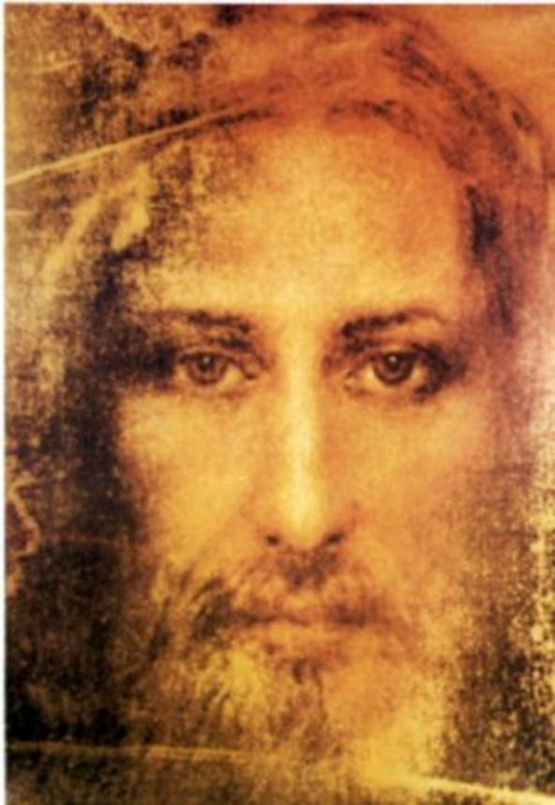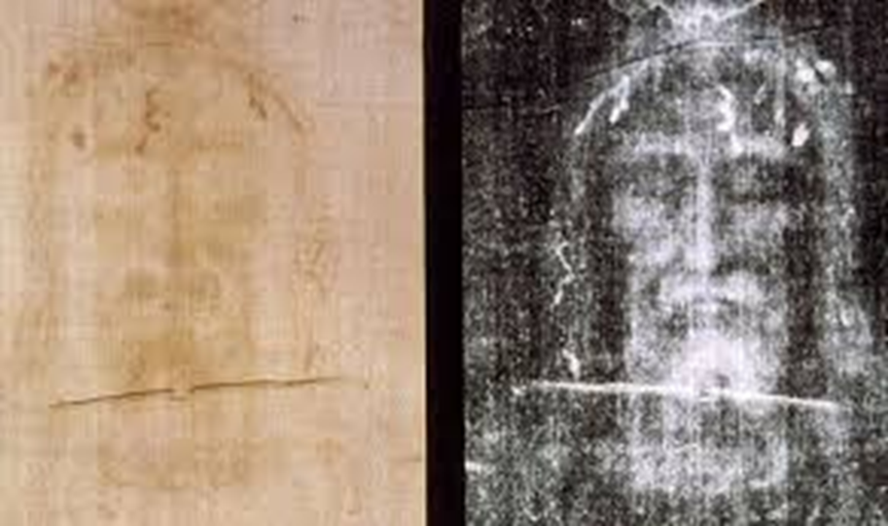
Slika Isusa, kako je navodno izgledao, prema Torinskom platnu. Mnogi sveci su potvrdili autentičnost platna. Znanost također govori tome u prilog. Više možete pročitati ili odgledati na netu. Platno nije dokaz naše vjere, ali lijepo je da nam je Isus ostavio tragove…
Želim vam puno vjere i pouzdanja u Gospodina koji nas ljubi i neće dopustiti da „vjernik posrne“ (Ps 56).
Ako se osjetite uznemireni, uzdajte se u Boga, čitajte Njegovu Riječ i „mir Božji, koji nadilazi svaki razum, čuvat će srca vaša i misli vaše u Kristu Isusu“ iz poslanice Filipljanima (Fil 4,7).
Prijedlozi za molitvu i čitanje:
Ps 23., 27.,46.,91.
Psalam 27
Jahve mi je svjetlost i spasenje:
koga da se bojim?
Jahve je štit života moga:
pred kime da strepim?
Kad navale na me zlotvori
da mi tijelo žderu,
protivnici moji i dušmani,
oni posrću i padaju.
Nek’ se vojska protiv mene utabori,
srce se moje ne boji;
nek’ i rat plane protiv mene,
i tada pun sam pouzdanja.

Za jedno molim Jahvu,
samo to ja tražim:
da živim u Domu Jahvinu
sve dane života svoga,
da uživam milinu Jahvinu
i Dom njegov gledam.
U sjenici svojoj on me zaklanja
u dan kobni;
skriva me u skrovištu Šatora svoga,
na hridinu on me uzdiže.
I sada izdižem glavu
iznad dušmana oko sebe.
U njegovu ću Šatoru prinositi žrtve radosne,
Jahvi ću pjevat’ i klicati.

Slušaj, o Jahve, glas moga vapaja,
milostiv mi budi, usliši me!
Moje mi srce govori: “Traži lice njegovo!”
Da, lice tvoje, o Jahve, ja tražim.
Ne skrivaj lica svoga od mene.
Ne odbij u gnjevu slugu svoga!
Ti, Pomoći moja, nemoj me odbaciti!
I ne ostavi me, Bože, Spasitelju moj!
10 Ako me otac i mati ostave,
Jahve će me primiti.

Nauči me, Jahve, putu svojemu,
ravnom me stazom povedi
poradi protivnika mojih.
12 Bijesu dušmana mojih ne predaj me,
jer ustadoše na mene svjedoci lažni
koji dašću nasiljem.
13 Vjerujem da ću uživati dobra Jahvina
u zemlji živih.
14 U Jahvu se uzdaj, ojunači se,
čvrsto nek’ bude srce tvoje:
u Jahvu se uzdaj!

